INFORMACIÓN PERSONAL | Sara Trunk
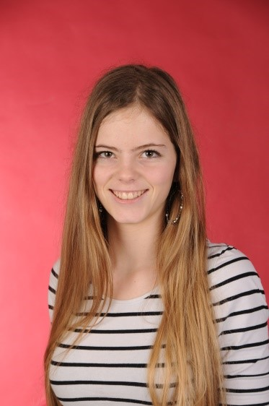

Morandé 924, Santiago Centro, RM, Chile
 |  +56942568983

sara.trunk@yahoo.de
 | RUT: 26.971.363-1
 | Sexo femenino | Fecha de nacimiento 15/02/1998| Nacionalidad alemana

EXPERIENCIA PROFESIONAL

15 de abril de 2017 – 3 de junio de 2017 | Practicante: Ejecutiva de Ventas
15 de abril de 2017 – 3 de junio de 2017 | ProCasa Propiedades Alonso Baeza y Cía Ltd. – Avenida Kennedy 33500 Vitacura, Santiago de Chile
15 de abril de 2017 – 3 de junio de 2017 | Promoción de propiedades a potenciales clientes, administración de correos, gestión de clientes
15 de abril de 2017 – 3 de junio de 2017 | Sector de actividad Bienes Raíces
15 de diciembre de 2017 – 1 de abril de 2017 | Instructora de Esquí
Skischule Mayrhofen 3000 – 6290 Mayrhofen, Austria

Enseñanza multilingüe de grupos de hasta 12 personas; a cargo de la página de Facebook
05 de agosto de 2016- 27 de octubre de 2016 | Sector de actividad Turismo Invernal  Voluntariado  Escola Prof. Didi Andrade – Itabira, Minas Gerais, Brasil  Enseñanza de inglés y baile para niños entre 10-13 años  Sector de actividad Educación escolar pública

EDUCACIÓN Y FORMACIÓN

Octubre de 2017 – diciembre de 2020  estudios por finalizar. | “Carrera Alemana-Latinoamericana de Administración (CALA)”/Ingeniería Comercial
Octubre de 2017 – diciembre de 2020  estudios por finalizar. | Universidad de Santiago de Chile, Chile  Universidad de Ciencias Aplicadas de Muenster, Alemania
Octubre de 2017 – diciembre de 2020  estudios por finalizar. | Gestión de empresas, Recursos Humanos, Mercadeo, Emprendimiento, negocios internacionales
Diciembre de 2016 | Formación técnica en Instrucción de Esquí  Snowsport Tirol - Zell.a.Ziller, Austria
Junio de 2016 | Bachillerato Alemán
Landesschule Pforta - Naumburg/Saale, Alemania
Instituto para alumnos dotados en lenguas extranjeras

COMPETENCIAS PERSONALES

Lengua materna | Alemán
Otros idiomas | COMPRENDER |  | HABLAR |  | EXPRESIÓN ESCRITA
Otros idiomas | Comprensión auditiva | Comprensión de lectura | Interacción oral | Expresión oral
Inglés | C1 | C1 | C1 | C1 | C1
Español | C1 | C1 | C1 | C1 | C1
Portugués | C1 | C1 | C1 | C1 | C1
Francés | B1 | B1 | B1 | B1 | B1
Competencias comunicativas | - Buenas dotes comunicativas adquiridas durante mi experiencia como ejecutiva de ventas e  instructora de esquí

Competencias de organización/ gestión | - Liderazgo y organización (adquirido durante mi empleo como instructora de esquí, siendo responsable de grupos de hasta 12 clientes)

Competencias digitales | AUTOEVALUACIÓN
Competencias digitales | Tratamiento de la información | Comunicación | Creación de contenido | Seguridad | Resolución de problemas
 | Usuario independiente | Usuario Competente | Usuario independiente | Usuario independiente | Usuario básico
Nivel: usuario básico - usuario independiente - usuario competente
Competencias digitales - Tabla de autoevaluación

Permiso de conducir | B; A1

INFORMACIÓN ADICIONAL

Premios y distinciones  Pertenencia grupos/asociaciones  Certificaciones | - Becada de la Fundación Alemana Académica (Studienstifung des deutschen Volkes)  - Premio “Best Position Paper”, MUIMUN United Nations Model Münster, 2018  - Premio escolar ELE 2016 (Asociación Alemana de Profesores de Español)  - Amnesty International, AFS interkulturelle Begegnungen e.V.  - Global Competence Certificate, Certificado de formación escolar especializada en lenguas extranjeras

